行政院及所屬各機關出國報告
(出國類別：實習)

發電廠電解海水對海生物之影響

服務機關：台灣電力公司
出國人職稱：十等一般工程師
姓 名：林鏞鶯
出國地區：美國
出國日期：92.8.13～92.8.24
報告日期：92.10.13
行政院及所屬各機關出國報告提要
出國報告名稱：「發電廠電解海水對海生物之影響」出國報告
頁數 含附件：■是□否
出國計畫主辦機關/聯絡人/電話：台灣電力公司/陳德隆/(02)2366-7685
出國人員姓名/服務機關/單位/職稱/電話：林鏞鶯/台灣電力公司/工安環保處/十等一般工程師/02-23667209

出國類別：□1考察 □2進修 □3研究 ■4實習 □5其他
出國期間：92年08月13日至92年08月24日 出國地區：美國
報告日期：92年10月13日
分類號/目:G3/電力工程
關鍵詞：電解海水、生物耐性試驗、致死指標
內容摘要：（二百至三百字）
本公司各核能及火力電廠都汲取海水做為冷卻水來冷卻發電的餘熱，故海洋性的附著生物因而藉此途進入冷卻系統中並附著、生長及繁殖，如此不但降低熱交換器及發電效率，且會造成管線堵塞、阻礙水流及引起管路材料之腐蝕、穿孔，嚴重時可能迫使停機繼而影響營運，故本公司採用電解海水加氯法，形成次氯酸鈉及其他的鹵化物來抑制及阻止冷卻水系統管路中海生物之滋生造成堵塞，但自然界的生物對氯是相當敏感的，故使用電解加氯法除去附著生物的同時亦需注意添加之氯濃度對海域生物之影響。鑒於餘氯對海生物的影響在美國研究已有多年，故赴美國實習汲取該國經驗，研習電解海水產生氯的原理及各式冷卻水系統所需加氯的劑量、效益分析及各種生物評估方法之應用及影響減低方案等各項課題，以瞭解美國在此領域之未來發展趨勢，俾供公司參考

發電廠電解海水對海生物之影響

目 錄
頁次
壹、結論與建議 1
貳、出國緣由 2
參、出國行程 2
肆、研習內容 3

壹、結論與建議
一、台灣四面沿海，火力電廠的位置大都設立於西部海邊，冷卻水系統皆利用海水進行冷卻，故電廠可視為西部海域水污源排放的來源之一，然沿岸之其他工廠排放水及家庭生活廢水亦是以西部海域為承受之水體，故眾多的污染來源累積的化學污染（如人類用來消毒殺菌菌的氯），造成海域生態長期的破壞，必定是未來環境保護的重要課題。
二、為了建立永續的生態環境，人類需要有長遠的策略。在土地及資源的不斷大量開發利用下運用，人類已開始運用智慧儘力維護大自然其他生物的生存空間，使其不至於在地球消失。為了達到永續利用環境的目的，各國已從法律條文的訂定，到有效技術的研發及先進的電腦程序控制以減少人類對大自然破壞的速度。
三、環保排放標準僅是訂定了一個污染排放的最基本標準值，但由於各地自然環境狀況不同，水體的涵容能力相差也很大，評估環境污染的技術應該應用現場的檢測，配合實驗室的試驗兩者並行，才能確切的瞭解工廠污染排放對生態環境真正的影響。
四、電廠冷卻水排放除了氯排放外，尚需考量溫度其他化學物質等加成效應，故實驗室試驗所得的半致死濃度通常與實際會有差異，故進行實驗室試驗時各項試驗條件的設定是否考量周延，仍是試驗成功的重要原因。
五、美國自從1989年製訂水中生物評估的協定以來，仍陸續不斷地針對不同水域進行研究並發表了各種準則做為評估水域生物環境污染之用，各種水中生物指標評估的量化結果，對水域生態生物之健康狀況可很容易的加以區分。台灣目前在海域方面的研究計劃亦累積了許多基本資料，如能配合產業排放廢水的實際情形，希望未來能建立台灣海域生態環境評估的模式。

貳、出國緣由
一、本公司各核能及火力電廠都汲取海水做為冷卻水來冷卻發電的餘熱，故海洋性的附著生物因而藉此途徑進入冷卻系統中並附著、生長及繁殖，如此不但降低熱交換器及發電效率，且會造成管線堵塞、阻礙水流及引起管路材料之腐蝕、穿孔，嚴重時可能迫使停機繼而影響營運，故本公司採用電解海水加氯法，形成次氯酸鈉及其他的鹵化物來抑制及阻止冷卻水系統管路中海生物之滋生造成堵塞。
二、由於近年來國內環保意識高漲，部分環保團體或地方漁會(民)亦曾對電解海水是否會對海生物產生影響有所質疑，為瞭解何種電解量下，既可防止海生物附著又不影響海域生態，故擬派員赴美國研習相關技術。

參、出國行程
一、前往國家：美國
二、研習期程：九十二年八月十三日至九十二年八月二十四日
（一）行程：台北─奧蘭多
日期：八月十三日
（二）研習電解海水劑量對海生物之附著影響
地點：University of Central Florida
日期：八月十四日至八月十七日
（三）研習電解海水對海生物影響之種類與殘餘氯量對海域生態之影響及減低對策
地點：美國麻州環保局
日期：八月十七日至八月二十二日
（四）返程：波士頓─台北
日期：八月二十二日、八月二十四日

肆、研習內容

一、海水電解加氯法防止海生物附著
1.原理
電解海水加氯法係為形成次氯酸鈉及其他的鹵化物來抑制及阻礙發電廠冷卻水系統中的許多附著性生物的著苗、生長、繁殖，以防止管路中海洋生物滋生造成堵塞。
將海水導入於圖1所示由陽極(Anode)及陰極(Cathode)所構成的電極間，並通以直流電流，則發生電解反應，在陽極產生氯氣，在陰極產生苛性鈉與氫氣。氯氣和苛性鈉通過電極面，立即反應生成具高效殺菌力的「次氯酸鈉」(NaOCl)。次氯酸鈉的氧化力及殺菌力與氯氣相同，而其使用卻較為安全便利。
陽極反應：
2 Cl－→Cl₂＋2e (1)
陰極反應：
2 Na⁺＋2 H₂O＋2 e→2 NaOH＋H₂↑ (2)
綜合（化學）反應
Cl₂＋2 NaOH→NaOCl＋NaCl＋H₂O (3)
海水電解時，是依照法拉第電解法(Faroday's law)按所通電量比例發生電解，控制通電量即可產生所需的次氯酸鈉。海水電解式如下：
$$\text{NaCl}＋H_{2}O\frac{2F}{\text{電氣量}}→\text{NaOCl}＋H_{2}↑$$
(食鹽)(水) (次氯酸鈉)(氫氣)
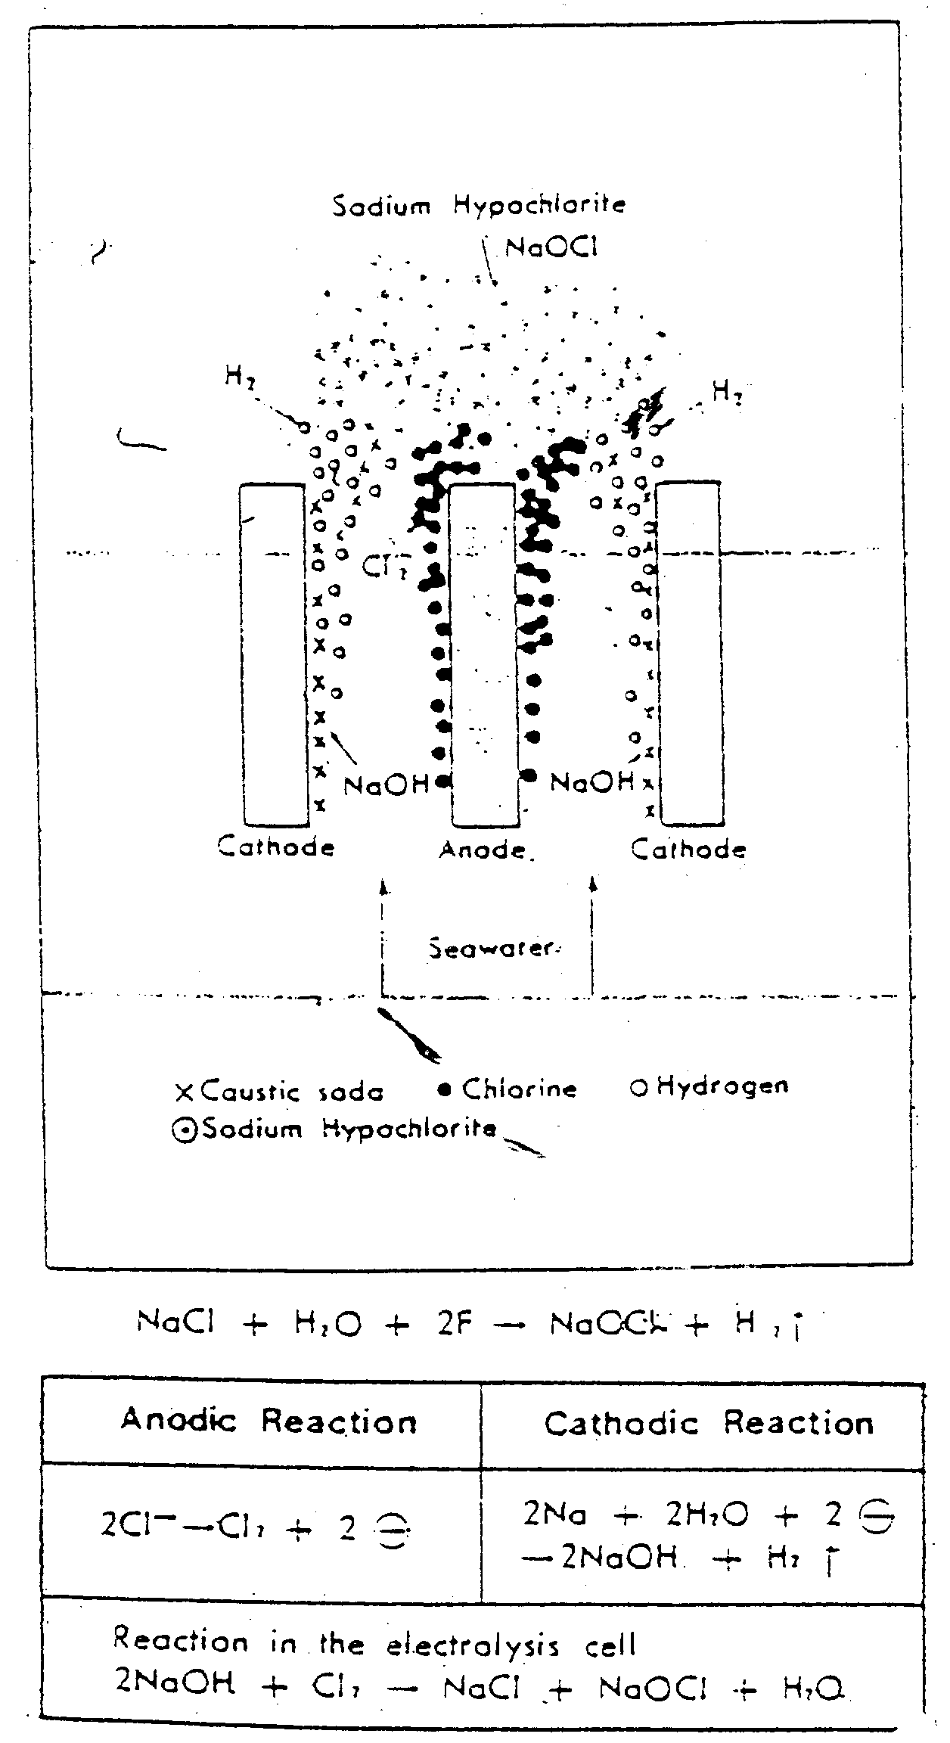
圖1 海水電解槽的次氯酸鈉發生原理概念圖

2.電解設備
海水電解重要機器設備為海水泵過濾器(Strainer)，電解槽，電解液儲存槽（兼脫氣槽），變壓器及直流電源供應設備，以及各項自動控制儀器等，裝置設備與其流程概況如圖2所示。流程第一步係利用循環海水泵出口管路引出一部分海水經過過濾器去除污染固體物質，調節為適當流量之後送入電解槽接受直流電流進行電解作用，產生次氯酸鈉（同時副生氫氣，溶解於海水中）。海水順序通流於串連排列的電解槽，受到重複多次電解以後其含有的次氯酸鈉濃度則逐漸增加。然後將此濃厚電解液送進電解液儲存槽，並經附設之脫氣塔使海水中的溶解氫氣分離，排放於空氣中，以消除其滯留於系統中引起危險。含有濃厚次氯酸鈉的海水電解液則適量引回海水進水口或其他需要防污的目的位置，使其稀釋均勻分散，發揮防止管路系統的海生物生長附著功能。

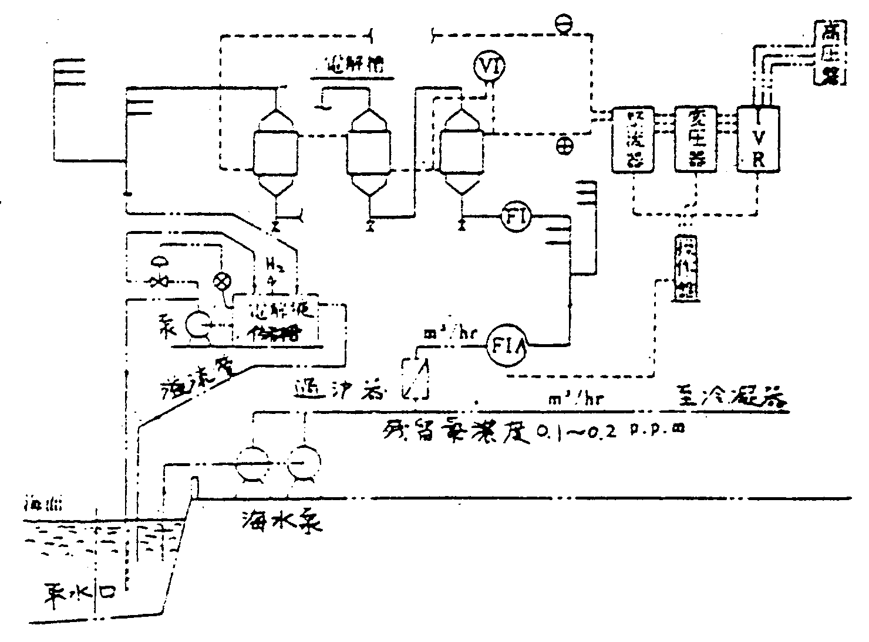
圖2 海水電解裝置流程圖

3.效益
(i)加氯的劑量
供做熱交換媒體用於冷卻器及蒸汽冷凝器(Condensers)的海水中，含有無機鹽及海洋有機生物。海生物經常在海水進水口及冷卻器管路附著生長繁殖，成為軟泥(Slime)或硬垢(Scale)之來源，在大多數的工廠，採用加氯殺菌方式來控制海生物繁殖，幾乎生物污垢(biofonling)問題有6成是冷卻器管路附著生物形成Slime及Scale，僅有16%發生在進水口處較大的生物附著。
加氯的劑量需視不同的水源、冷卻器結垢情形及法令等不同而調整。表1係EPRI報告針對各種發電廠依其冷卻水系統、冷卻水源，按冷卻系統程序、去垢方式、生物種類等歸納整理後統計出各種氯之使用量情形，由表中可看出（海水／次氯酸鈉）乙項之氯使用量為0.02 lb/MW，可顯示電解海水法所使用之劑量最少。

表1 Average summer chlorine use
 | By cooling system type
 |  |  | Injection rate, mg/l |  |  | Daily chlorine use, lb/MW
 | Waterbody/cooling system |  | N | Mean |  | N | Mean
 | Riverine/once-through |  | 109 | 2.49 |  | 97 | 1.11
 | Estuarine/once-throug |  | 35 | 1.19 |  | 28 | 1.78
 | Marine/once-through |  | 7 | 0.59 |  | 21 | 0.75
 | Riverine/cooling tower |  | 29 | 1.34 |  | 47 | 0.54
 | By biocide appliede
 |  |  | Injection rate, mg/l |  |  | Daily chlorine use, lb/MW
 | Waterbody/biocide |  | N | Mean |  | N | Mean
 | Riverine/Cl₂ gas |  | 79 | 1.84 |  | 79 | 0.95
 | Estuarine/Cl₂ gas |  | 9 | 0.66 |  | 6 | 0.18
 | Marine/Cl₂ gas |  | － | － |  | － | －
 | Riverine/hypochlorite |  | 19 | 5.79 |  | 21 | 1.43
 | Estuarine/hypochlorite |  | 25 | 1.40 |  | 22 | 0.32
 | Marine/hypochlorite |  | 2 | 0.10 |  | 2 | 0.02
 | By cooling system type
 |  |  | Injection rate, mg/l |  |  | Daily chlorine use, lb/MW
 | Waterbody/fouling organism |  | N | Mean |  | N | Mean
 | Riverine/algae |  | 21 | 3.01 |  | 21 | 1.27
 | Riverine/slime or algae |  | 34 | 1.24 |  | 25 | 0.75
 | Riverine/slime |  | 12 | 1.10 |  | 9 | 0.70
 | Riverine/clams |  | 7 | 1.13 |  | 3 | 0.99
 | Marine/hydroids |  | 5 | 0.78 |  | 5 | 0.42
 | Marine/barnacles |  | － | － |  | 7 | 0.17
 | Marine/mussels |  | 2 | 0.10 |  | 11 | 1.19
 | Source: Data extracted from EPRI Report CS-2469

(ii)效益分析
一般加氯設備的操作費用，計包含藥品費、電費、設備維護和人工費用等，其中藥品、人工等費用因屬經常性開支，所以會隨不同的時間、地域狀況等有所變動，另投資設備亦隨型式、規模、安全等規劃而不同，表2為依不同水源，附著生物加氯費用（含設備投資及維護）之統計，結果顯示，每年的費用為45～147 $/MW/yr。
ERRI曾估計若500MW的火力電廠由於冷卻系統海生物滋生造成停機損失可達美金500,000/day，故加氯殺菌的費用與電廠由於冷卻器堵塞、熱效率降低、管路結垢發生壓力降及電力損失等來比較，顯然是不得不投資的花費。

表2 Cost of chlorination by cooling system type,
Water source and fouling organism
 |  | Annual cost
 |  | S/MW/yr | S/gpm/yr
 | Water body/cooling system type
 | Riverine/once-through | 92 | 0.14
 | Estuarine/once-through | 147 | 0.22
 | Marine/once-through | 62 | 0.09
 | Riverine/cooling tower | 45 | 0.07
 | Water body/fouling organism
 | Riverine/algae | 105 | 0.16
 | Riverine/slime or algae | 62 | 0.09
 | Riverine/slime | 58 | 0.09
 | Riverine/clams | 82 | 0.12
 | Marine/hydroids | 35 | 0.05
 | Marine/barnacles | 14 | 0.02
 | Marine/mussels | 99 | 0.15
gpm: water flow rate

二、海水電解劑量對海域生態影響評估方法
民國九十年行政院環保署將餘氯的標準濃度訂於0.5ppm，台灣的發電廠也依照這個標準而訂定海水電解氯的濃度，以求生物幼苗通過冷卻系統管壁中時不至於附苗，而儘量降低對海洋環境可能造成的不良影響。自然界的生物對氯是相當敏感的，尤其鹵化物對生物的影響更大，故使用電解加氯法除去附著生物的同時亦需考慮到其添加之氯的濃度對其他海域生物如排水口的魚類、珊瑚、貝類或其他無脊椎生物的安全性。冷卻水大量排放至海域生態體系中，研究顯示排放水中含氯量將對海洋生物產生加成生理壓迫的負面作用，因此對於持續性大量排放電廠冷卻用熱廢水時，尤其需要注意其海洋生物的影響及對海洋資源造成的影響，以求生物幼苗通過冷卻系統管壁中時不至於附苗，而儘量降低對海洋環境可能造成的不良影響。附著性生物對加氯劑量及殘餘量排放後對環境生態之影響評估，將介紹生物耐性試驗、模式評估及指數評估等三種方式如后。

1.生物耐性試驗
附著性之海洋生物對海水電解殘氯量造成急性刺激，生物經由生理調節以適應環境的改變，當濃度持續超過可耐範圍將導致海洋生物之死亡，即所謂致死濃度。因此，藉耐性試驗以推算海水電解殘除量對附著性之海洋生物之致死濃度一般以96小時之半致死濃度(LC₅₀)或半致死時間(LT₅₀)作為致死指標。
生物對殘餘氯之耐性試驗步驟處理過程中，尚需避免寄生蟲和細菌性病原菌的滋生、注意餵食限制、定期紀錄試驗生物死亡個體數等需注意事項。
美國環保署針對多種水生物亦訂定了急毒性試驗中各種試驗狀況和準則讓試驗者有所依循，歸納起來計有(1)Test type (2)Test duration (3)Temperaturae (4)Light quality (5)Light intensity (6)Photoperiod (7)Test chamber size (8)Test solution volume (9) Renewal of test solutions (10)Age of test organisrns (1)No. organisms per test chamber (12)No. replicate chambers per concentration (13)No. organisms per cancent ration (14)Feeding regine (15)Test chambes cleaning (16)Test solution aeration (17)Dilution water (18)Test concentrations (19)Dilution series (20)Endpoint (21)Sampling and sample hdding requioements (22)Sample volume required (23)Test acceptability criterion等二十三項，有關銀漢魚之生物試驗準則詳如表3；另表4及表5為記載各種試驗數據之記錄用表格。

表3 SUMMARY OF TEST CONDITIONS AND TEST ACCEPTABILITY CRITERIA FOR SIL VERSIDE, MENIDIA BERYLLINA, M. MENIDIA, AND M. PENINSULAE, ACUTE TOXICITY TESTS WITH EFFLUENTS AND RECEIVING WATERS (TEST METHOD 2006.0)
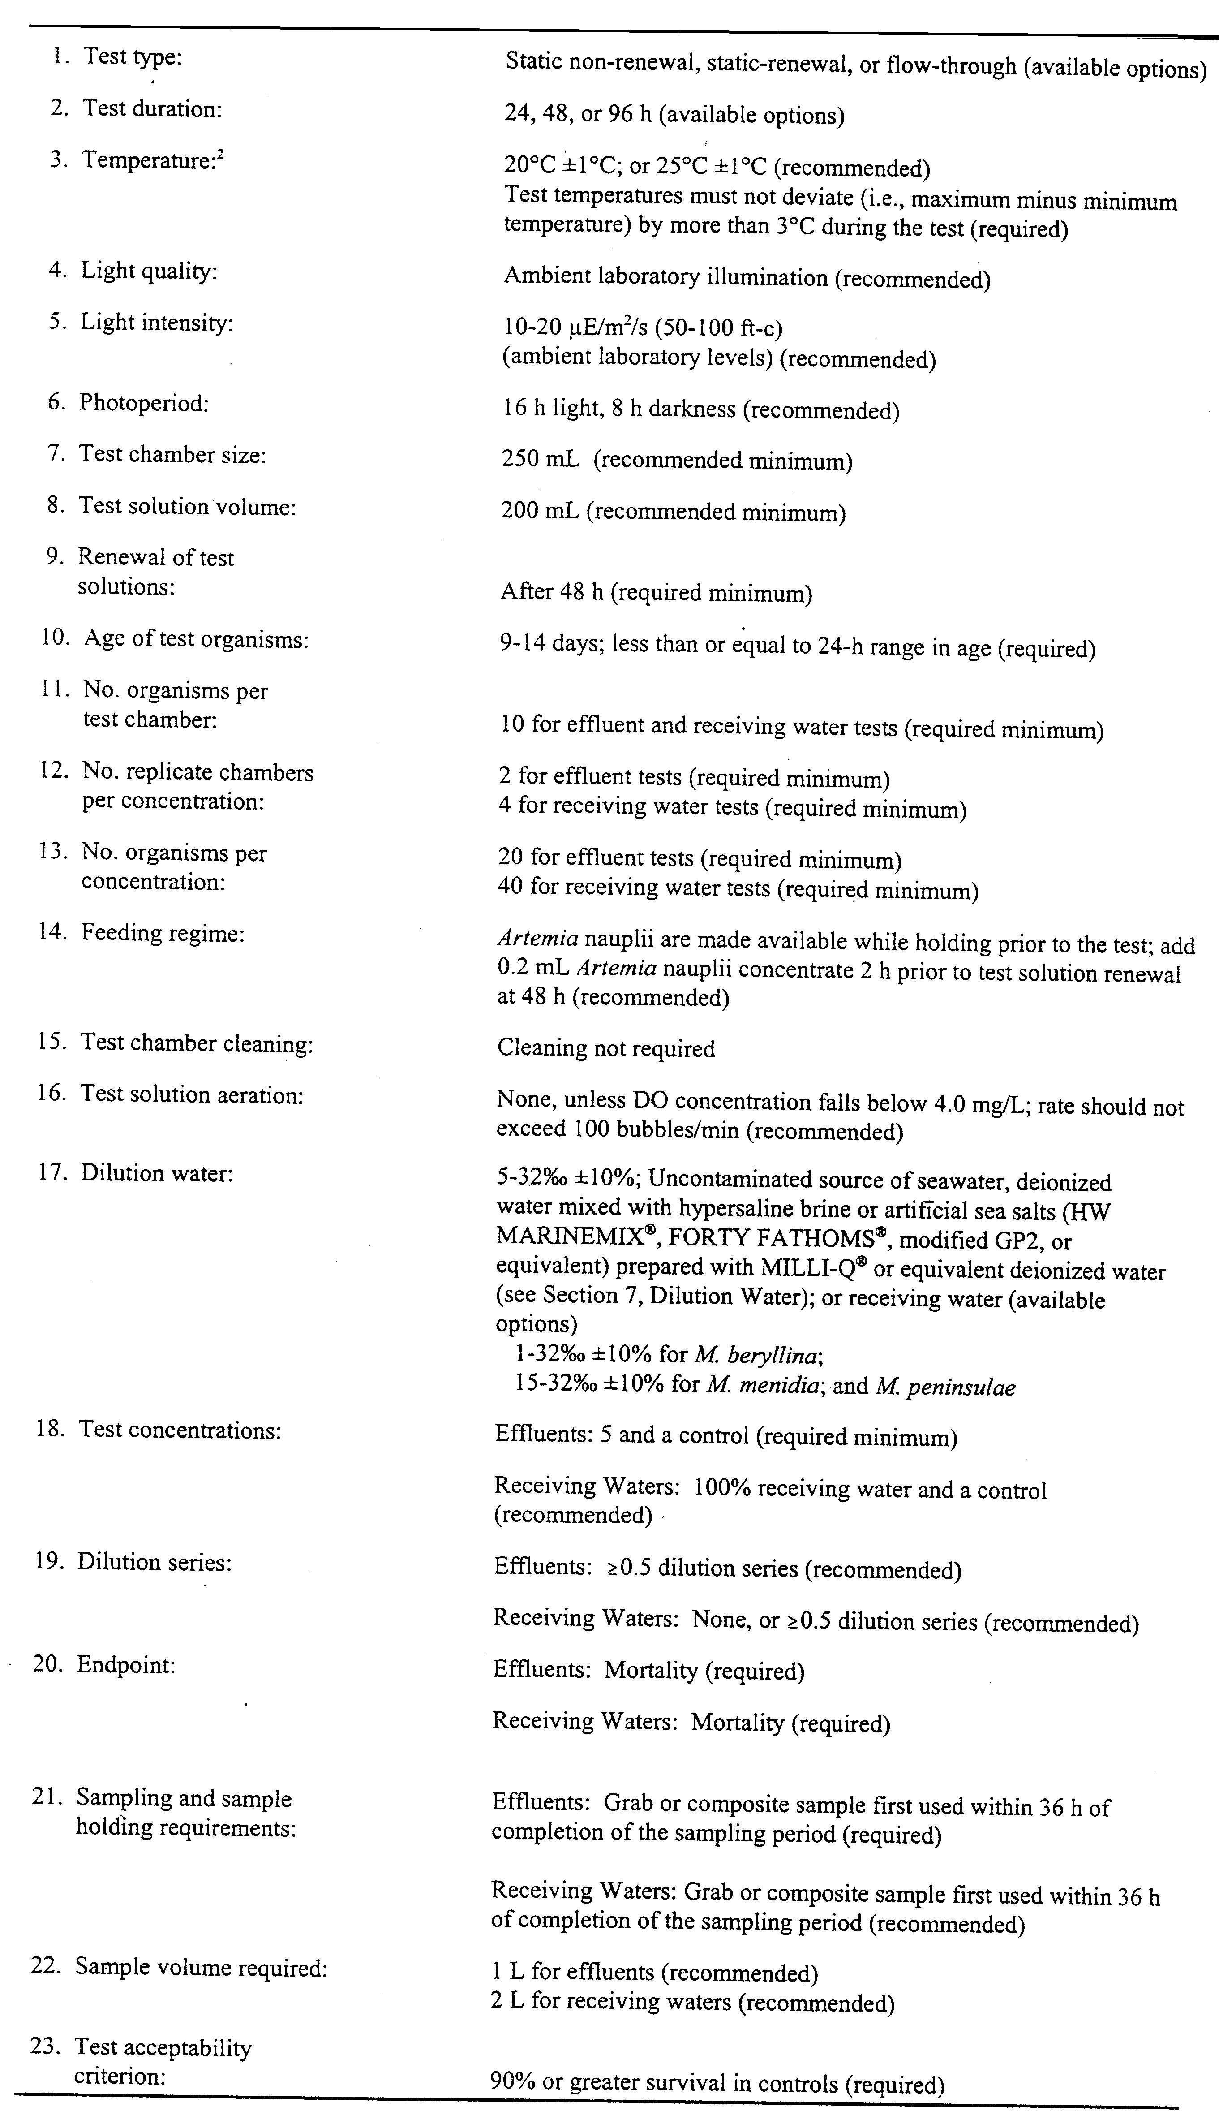
表4
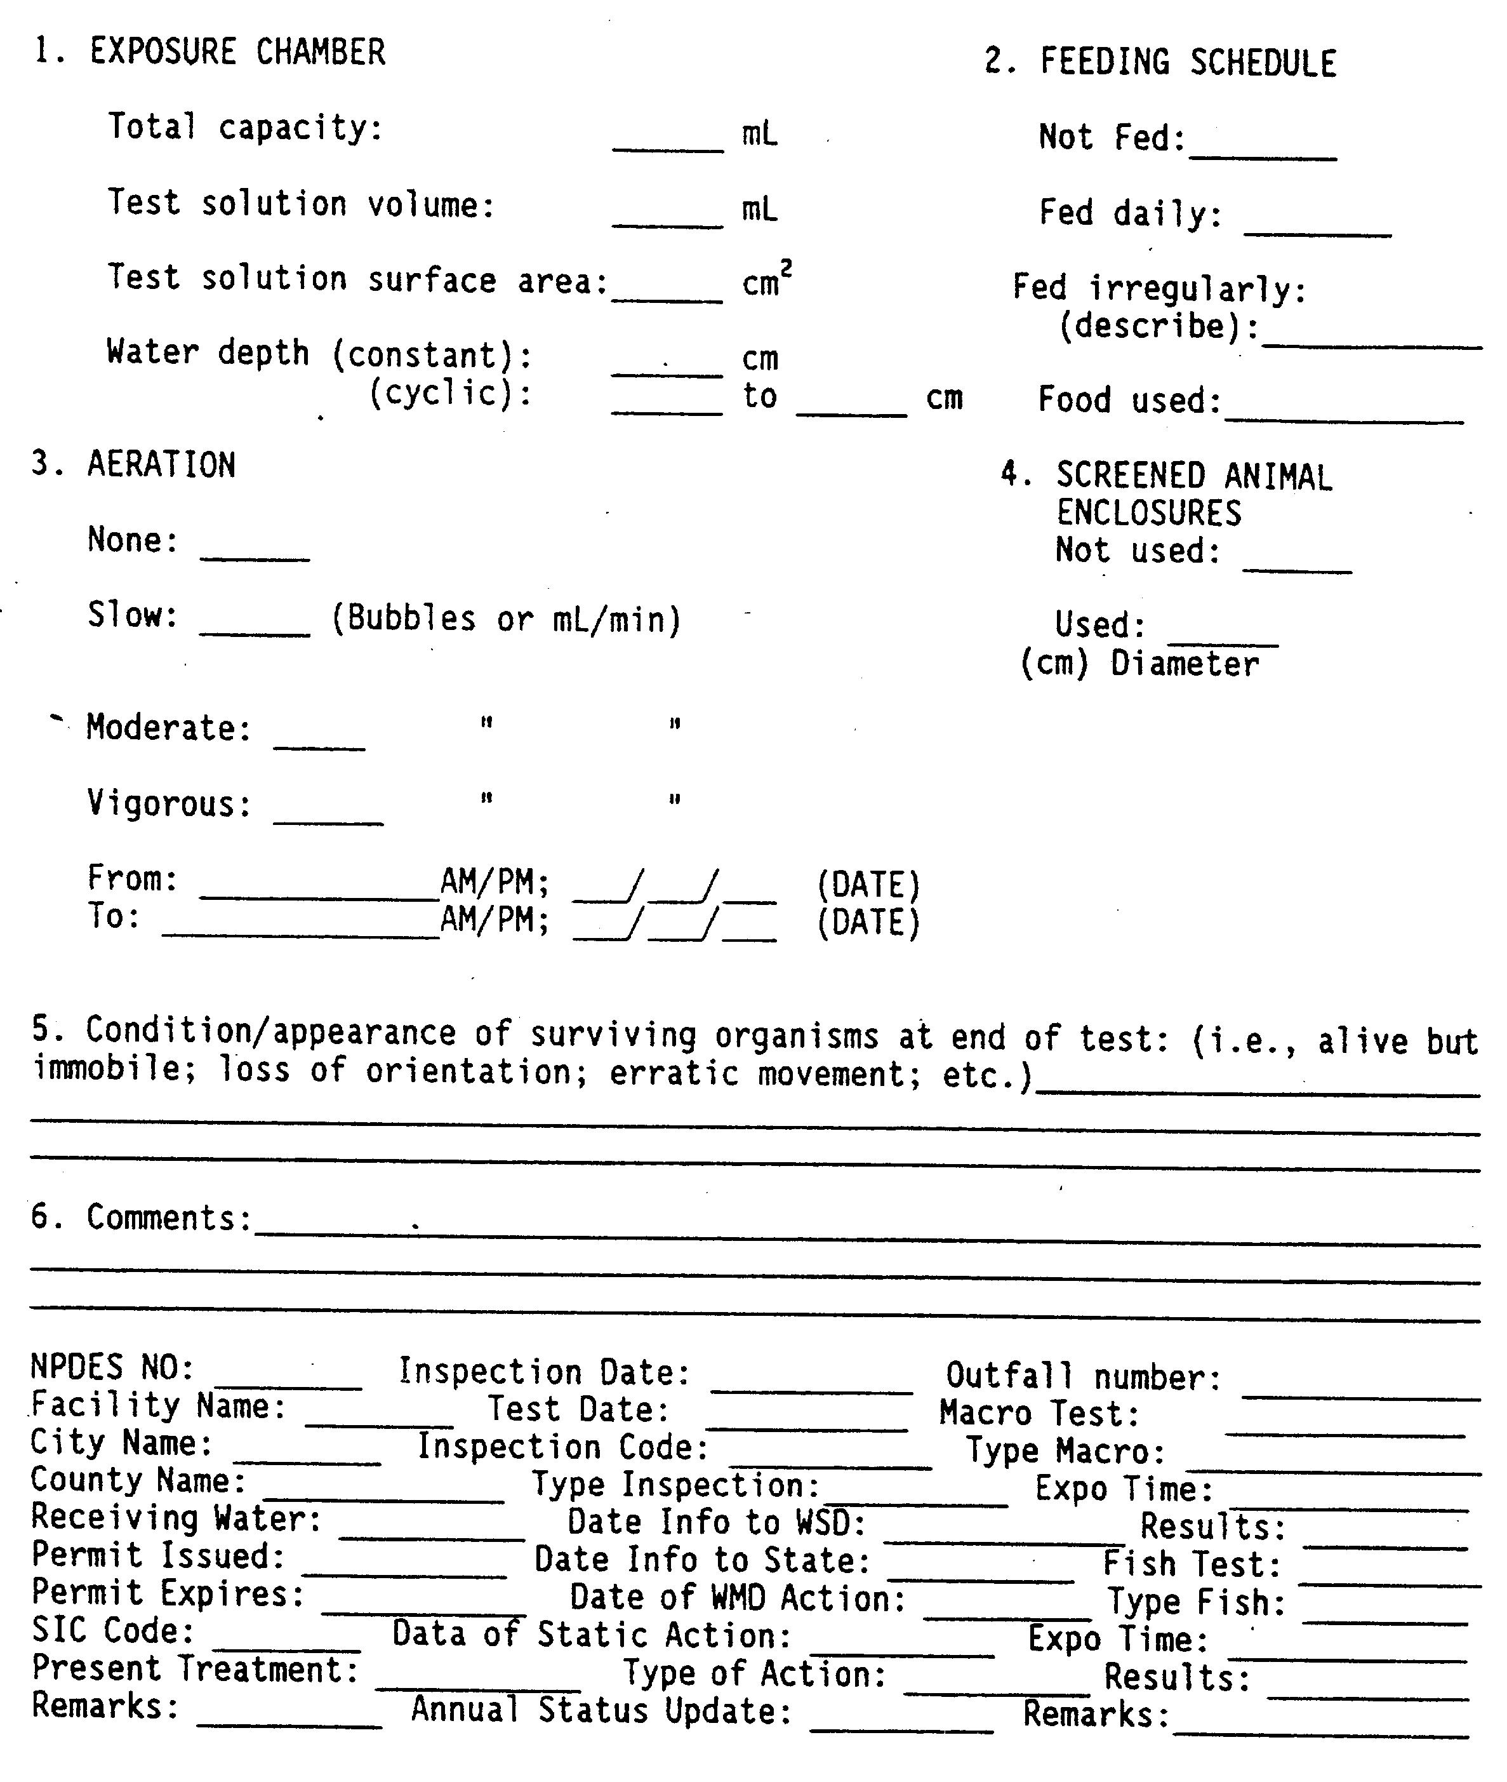
表5
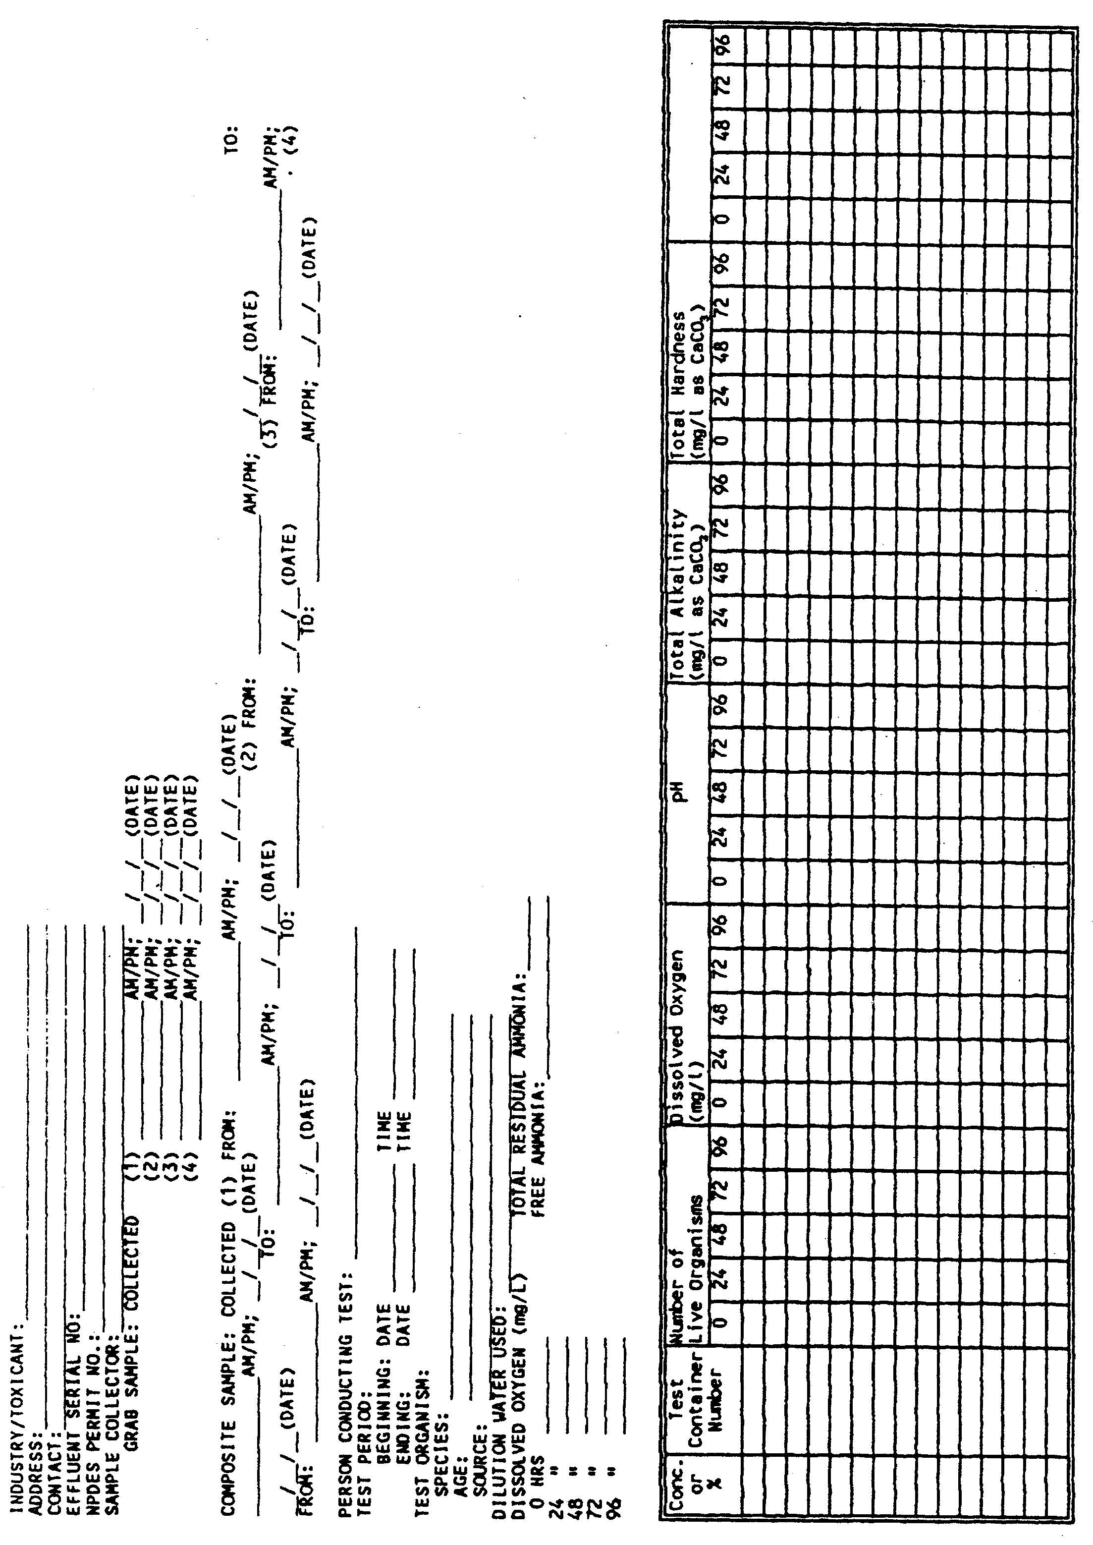
將累積死亡率常態化並與水體樣品濃度對數值作直線迴歸分析後可求取百分之五十致死濃度，一般有四種方式來估算百分之五十致死濃度(LC50)，包括(1)Graphical Method (2)Spearman-Kaober (3)Trimmed Spearman-Karber Method及(4)Probit Method等四種，估算方式的選擇可用圖3來說明。

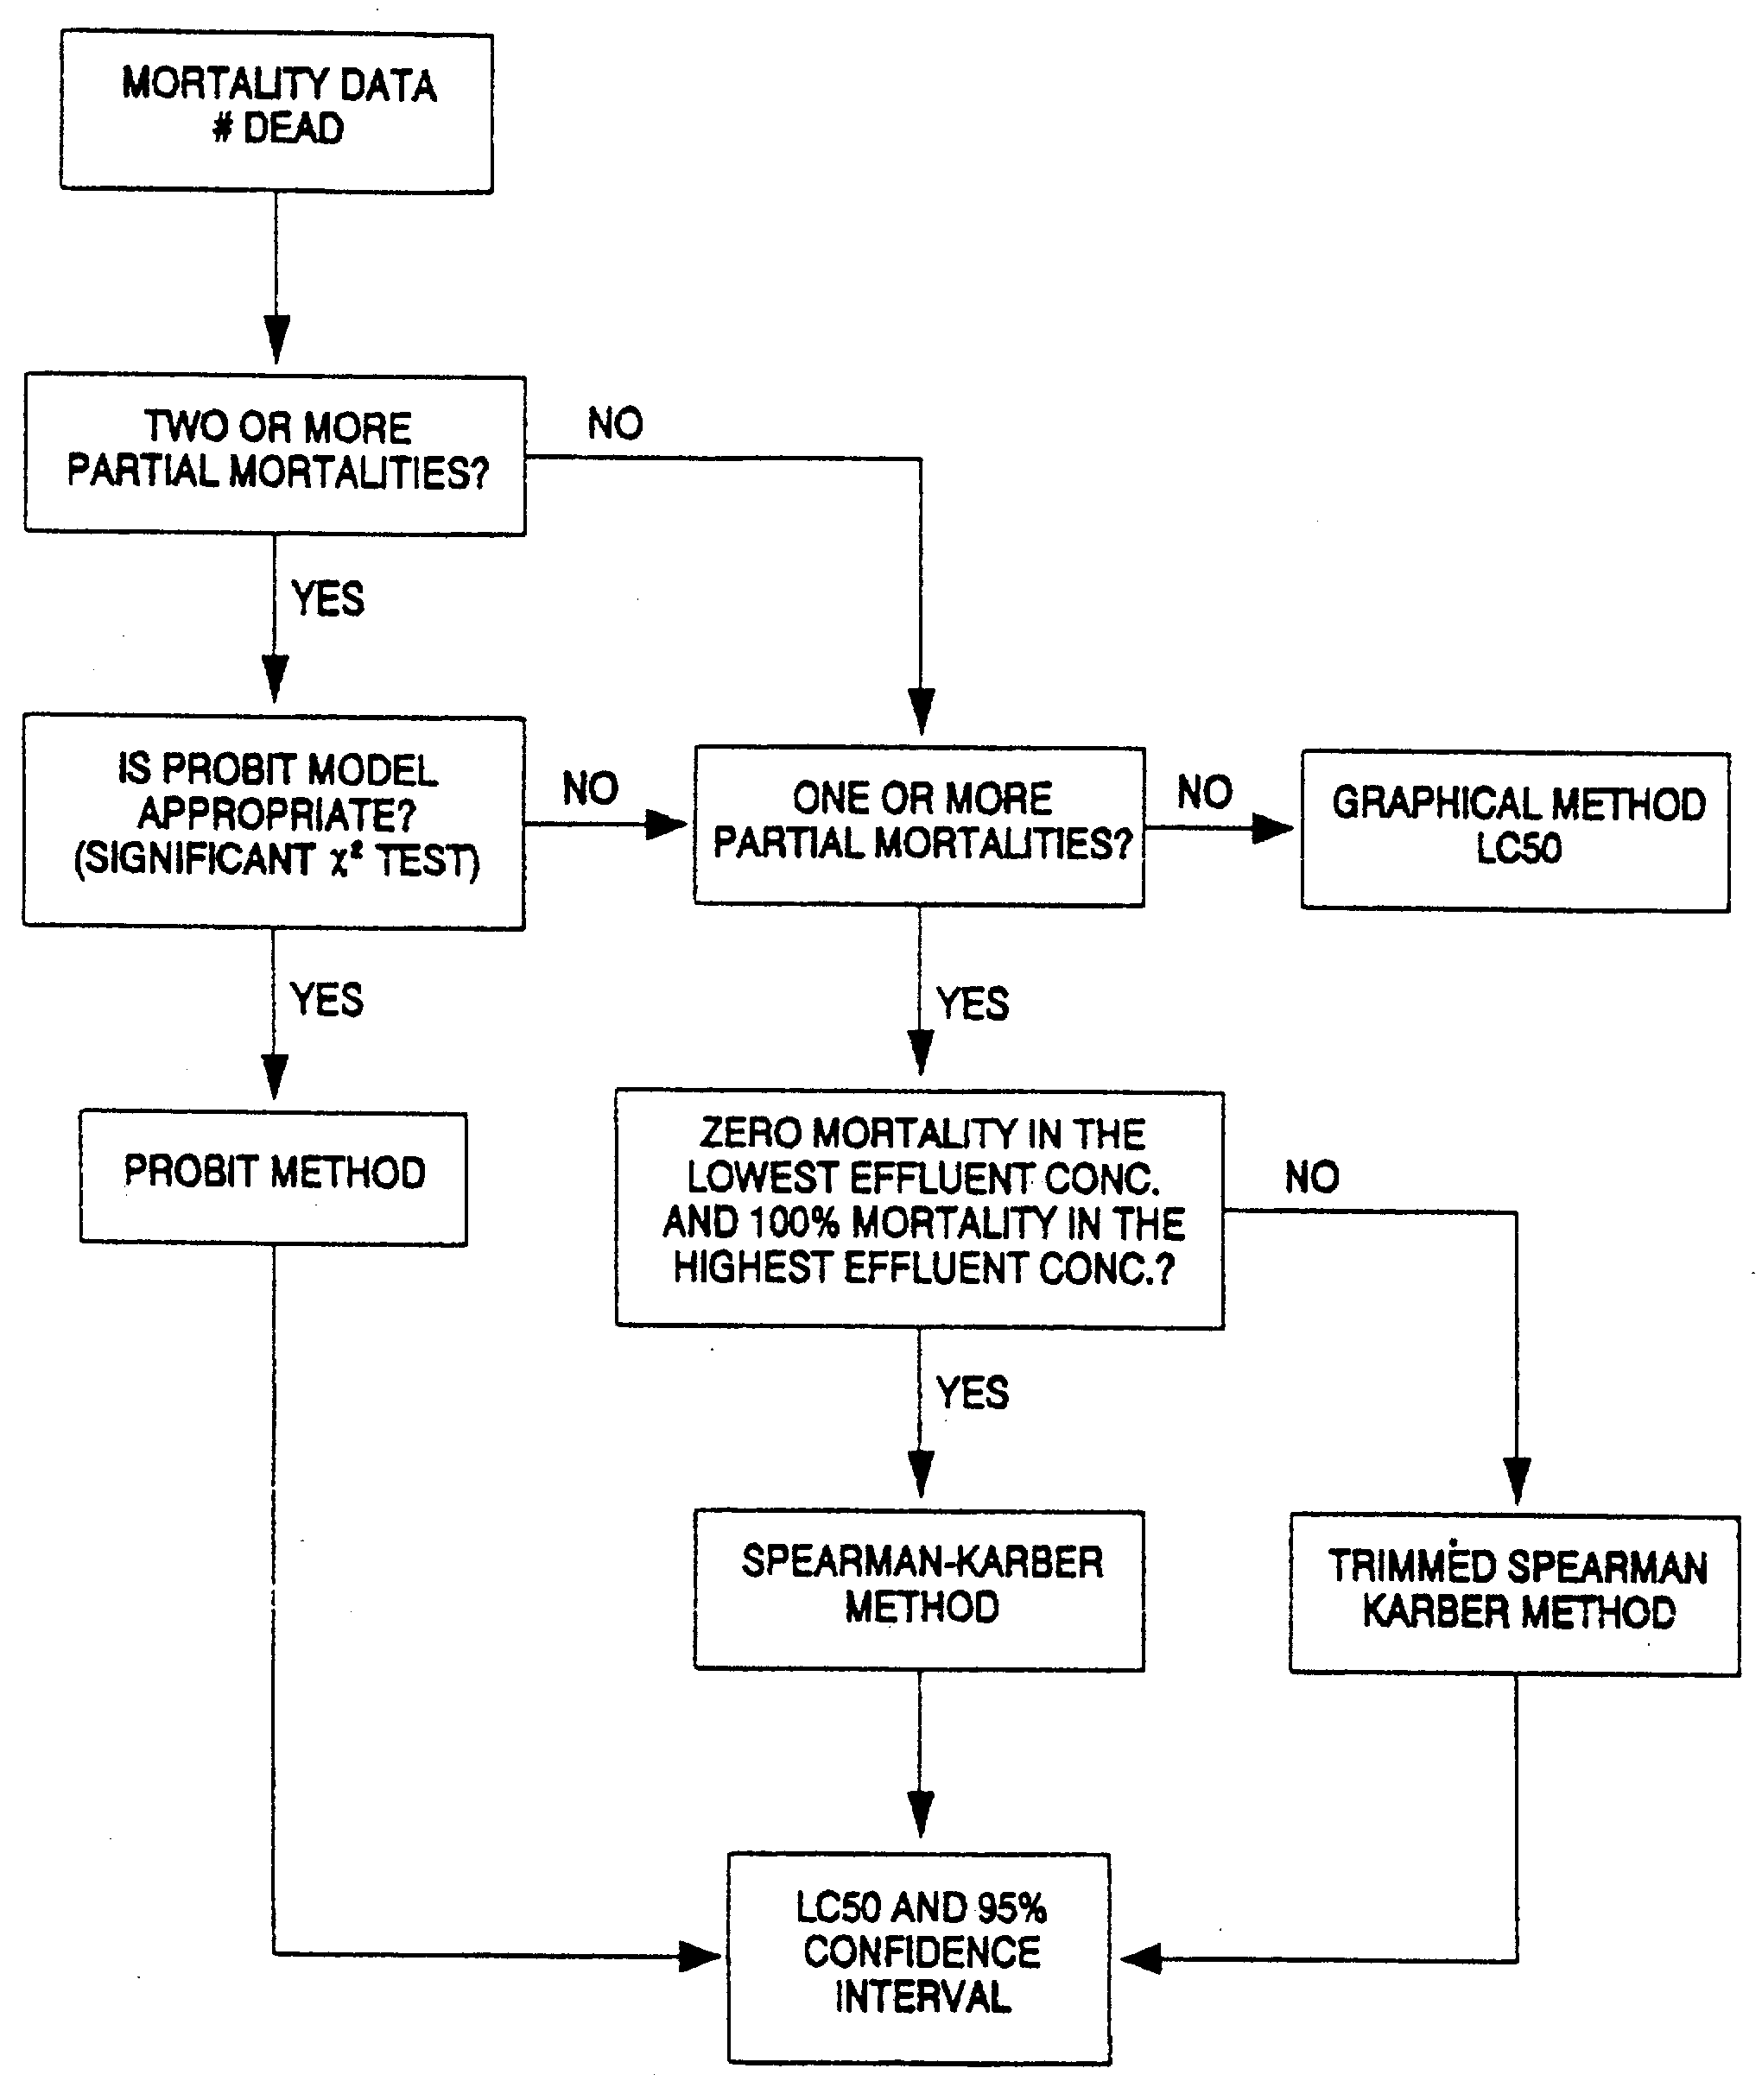
圖3 DETERMINATION OF THE LC50 FROM A MULTI-EFFLUENT- CONCENTRATION ACUTE TOXICITY TEST

依據美國排放水標準的設定方法，安全濃度為半致死濃度的百分之十，所以由各種水生物之半致死濃度可推算出電廠排放水中總殘餘氯化物之安全濃度。

2.模式評估
由於TRC的特性易受環境中化學成份、日照等因素影響而迅速改變，故其濃度會因時間、地點而不同，我們可結合耐性試驗及現場的監測值建立模式來預測TRC的變化。
有報告報導在美國Eastern Tennessee地區所設四處監測站，曾利用水蚤之毒性試驗及TRC之監測值研究有關chlorine dynamics和環境毒性之關係，由$P∗\frac{\text{exp}(β_{0}+β_{1}X_{1}+β_{2}X_{2})}{1+\text{exp}(β_{0}+β_{1}X_{1}+β_{2}X_{2})}$之關係式來計算每日殘餘氯(TRC)的變異。
X₁：the 7-d mean of the log10-tronsformed TRC conecntration,
X₂：TRC semirange (7-d maxmum tramsformed TRC concentration minns the 7-d mean transformed TRC concentration)
βs：試驗參數
P*：probability of ceriodaphnia mortality
結果顯示當P*分別為0.95，0.85和0.5時，由試驗數據可得出殘餘氯(TRC)濃度與變異的關係如圖4所示。
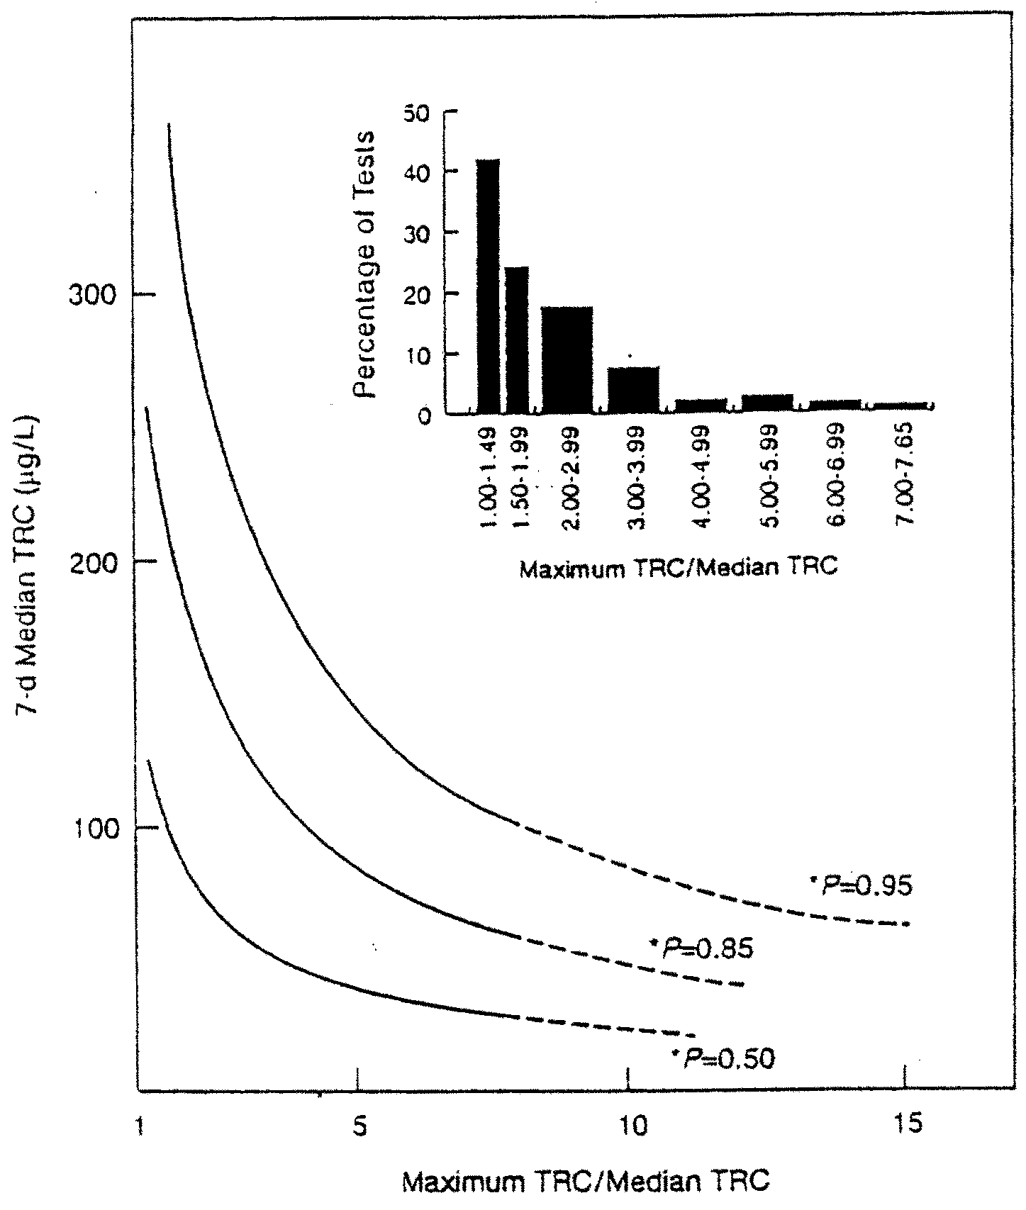
圖4 Relationship between median concentration of total residual chlorine (TRC) and day-to-day variation in TRC concentration (ratio of maximum 7-d concentration to 7-d median concentration) for various probabilities (P* values) of Ceriodaphnia mortality based on individual animal responses. Dotted lines show extrapolations beyond values observed for East Fork Poplar Creek in this study. Inset histograms show the distribution of 7-d tests in relation to maximum TRC/median TRC values.

由圖4中可找出Coriodaphnia之半致死濃度為80 mg/L，此與美國EPA所載半致死濃度11 mg/L不同，探究原因是因為水域中之殘餘氯濃度(TRC)值會受環境中諸多因子如洪流、日照、藻類呼吸及光合作用等影響，而產生振盪變動，其變動情形如圖5所示。

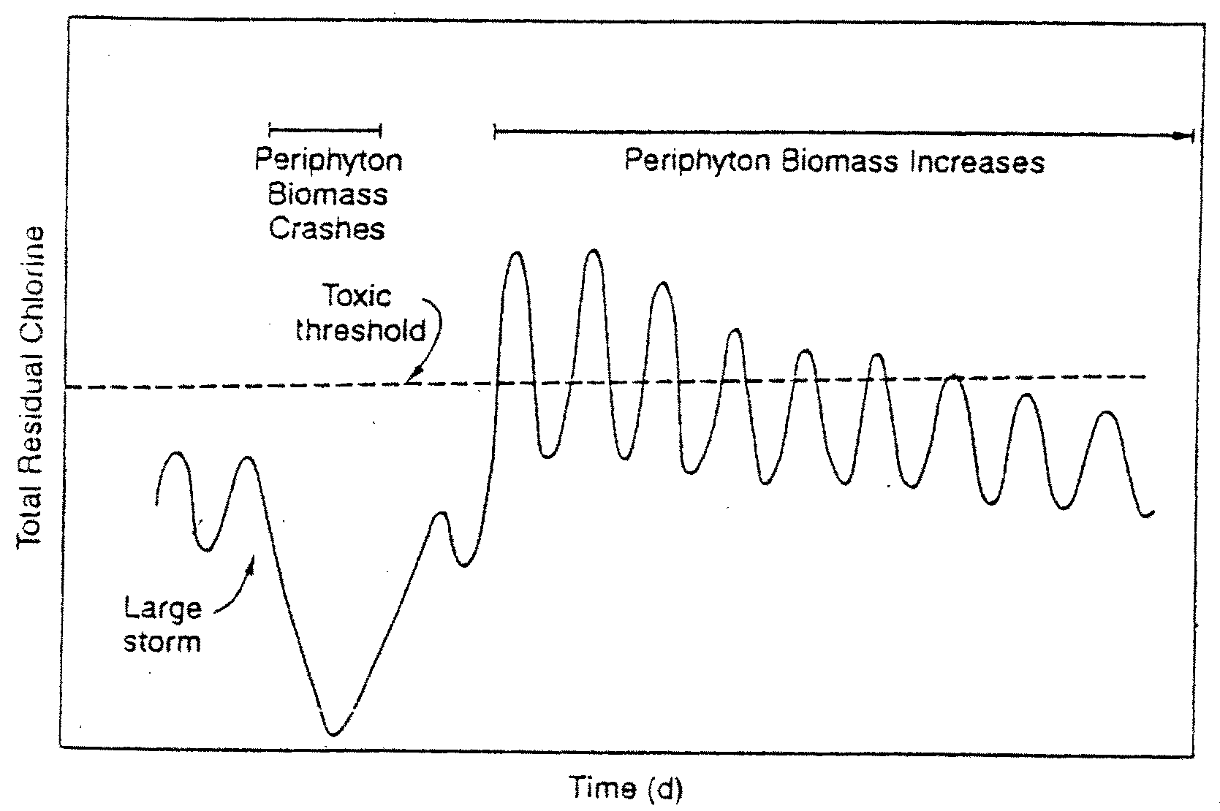
圖5 Predicted effects of floods, sunlight, and periphyton on total residual chlorine (TRC) oscillations in TRC-contaminated streams.

3.指數評估
IBI (Index of Biotic Integrity)是一種評估環境中魚類棲息環境優劣的指標，不同於一般化學監測情形，一般化學監測方式祇能測得瞬間某點的狀況，無法真正得知整個環境的污染情形，IBI可評估生物環境之好壞。評估IBI巨陣所需的數據可分為(1)species richness and composition (2)Trophic composition (3)Fish abundance and condition三類，但實際的內容仍需視功能、管理目的、法規所需而各別訂定。
每個項目可分為Low (1分)、Medium (3分)及High (5分)三種等級，例如Karr J.R.曾利用IBI的原理規劃設計了一個指數評分表（如表6）來評估生物環境的優劣，該表計有12個項目，依各分項分數評分結果可綜合算出excellent (57~60)、good (48~52)、fair (39~44)、poor (29-32)及very poor (<23)之環境等級。James R. Karr等人並利用Karr J.R的IBI來分析污染源排放水對水域殘餘氯的影響（如圖6），由圖可明顯看出殘餘氯含量與IBI值成反比，即殘餘氯愈高，生物環境品質將越差。
表6 Scoring criteria for each metric used in calculation of index of biotic integrity for Copper Slough, Kaskaskia Ditch, and Saline Branch.
 | Stream  order |  | Class boundariesª
Metric | Stream  order |  | Low | Medium | High
Number of species
Total | 3rd |  | <8 | 8-12 | >12
 | 4th |  | <13 | 13-17 | >17
Darters, suckers or
Suntishes^{b} | 3rd |  | <1 | 1-2 | >2
 | 4th |  | <2 | 2-3 | >3
Intolerants |  |  | 0 | － | >1
Probortion Green Suntish |  |  | >20% | 5-20% | <5%
Proportion omnivores |  |  | >45% | 20-45% | <20%
Proportion insectivores |  |  | <20% | 20-45% | >45%
Proportion top carnivores |  |  | <1% | 1-5% | >5%
Number individuals/sample | 3rd |  | <50 | 50-150 | >150
 | 4th |  | <75 | 75-200 | >200
Proportion nybrids |  |  | >1% | 0-1% | 0%
Proportion with anomalies |  |  | － | － | All samples

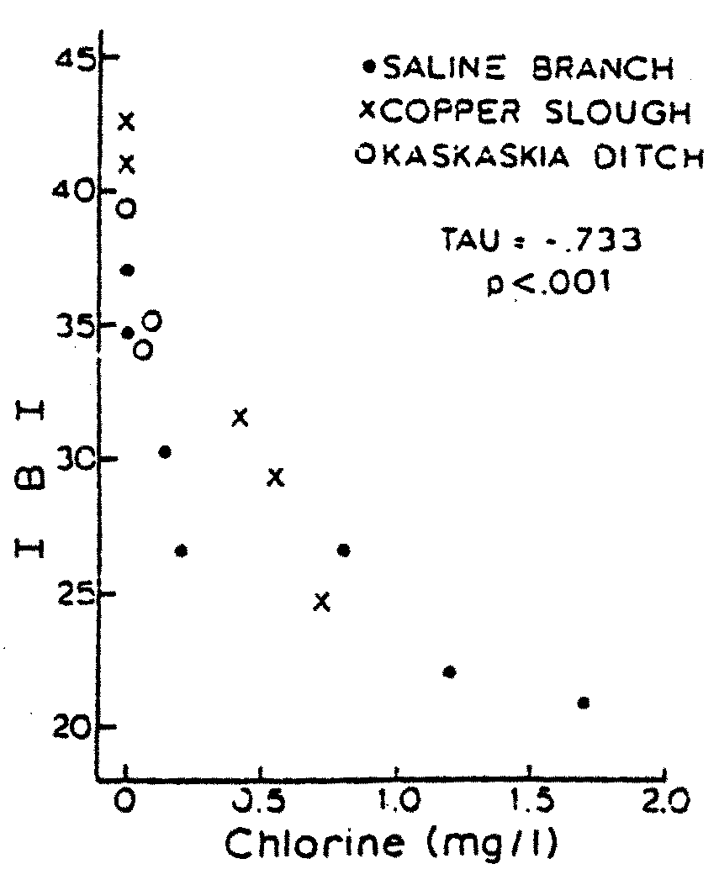
圖6 Index of biotic integrity (IBI) as a function of total residual chlorine content (mg/L) in three streams in east-central Illinois with wastewater inflow from standard secondary treatment with chlorination.

三、環境影響減低方案
1.Sulforation法除氯
在1985年Federal Water Pollation Control Act法頒佈前加氯去除水中生物結垢的方法便被使用，但殘餘氯在水中會與有機物形成carcinogenic trihalomethanes及organochlories等生鹵化有機毒物，影響水域生物環境，為移除殘餘氯之毒性影響，排放水添加二氧化硫或硫酸鹽類來處理，其反應方程式如下：
(1)SO₃^{－2}＋HOCl→SO₄^{－2}＋Cl－+H⁺
(2) SO₃^{－2}＋NH₂Cl＋H₂O→SO₄^{－2}＋Cl－+NH₄⁺
使用SO₂或亞酸酸鹽來去除餘氯將使餘氯的濃度降致非常低，故現行檢測餘氯的方法(amperometric方法)已無法使用，另發展一種zero-shifed的方式來量測，其係添加標準餘氯到排放水中，利用外標的方式求出實際的餘氯監測濃度。

2.其他替代方案
除了於海水中添加氯除去海生物附著結外，尚有人工清潔及臭氧、紫外線等殺菌方式來處理結垢的問題。但人工清潔的方式需花費大量的人力，而且有些地方人員無法清潔到，甚或需要停機進行清除，並不適用在大量及連續海水冷卻系統，而臭氧、紫外線殺菌的方式雖然不會污染環境，但由於設備、控制及操作維護等技術尚未成熟，使用劑量亦待研究開發中，目前未在大量及連續海水系統中使用。

